МУК «Центральная библиотека Белгородского района»

Методико-библиографический отдел

Комсомол

в истории страны
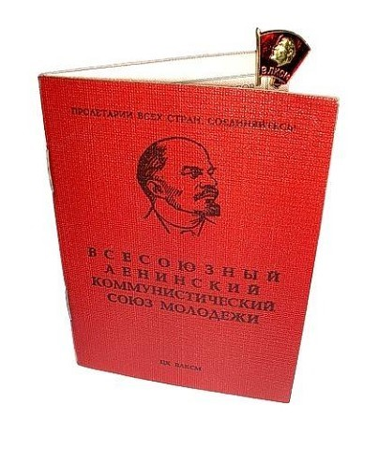

История

комсомола

на Белгородчине

2018

ББК 63.3
К 63

Комсомол в истории страны: История комсомола на Белгородчине: [памятка] / Сост. Л. Киреева.- Стрелецкое: Центральная библиотека.- 2018. – 10 с.

В преддверии юбилея Всесоюзного Ленинского Коммунистического Союза Молодежи – ВЛКСМ – в данной памятке представлена информация об истории комсомола в истории белгородчины.

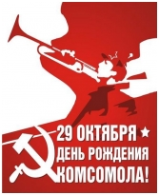
29 октября 2018 года страна отпразднуют 100-летие комсомола
Эта огромная организация сплотила в своих рядах лучших представителей молодого поколения своего времени. Мощнейшее молодежное движение активно участвовало в жизни страны в годы войны и в мирное время.
Комсомол, а если говорить точнее – Коммунистический союз молодежи – появился в далеком 1918 году, объединив вокруг себя идеологически подкованную, но разобщенную молодежь. Все последующие годы существования организации десятки тысяч комсомольцев геройскими подвигами и самоотверженной работой показали свою беззаветную преданность Родине. Шесть орденов красуются на знамени комсомола, и это лучшее доказательство высокой оценки, которую страна дала молодежной организации.

Белгородская областная комсомольская организация
Среди делегатов 1-го съезда представителей социалистических молодежных организаций Республики Советов, открывшегося в Москве 29 октября 1918 г., были и молодые белгородские коммунисты, уроженцы слободы Борисовки Аркадий и Нина Ломакины.
13 ноября 1918 г. постановление о создании в городе кружка коммунистической молодежи принял Корочанский уездный комитет РКП (б). 3 декабря была создана комсомольская организация в Старом Осколе, а 20 декабря 1918 г. постановление о создании в уезде организации РКСМ приняла Новооскольская партконференция
В январе 1919 г. комсомольская организация возникла в освобожденном от немецких и гайдамацких войск Белгороде, в марте на станции Прохоровна, в мае – в уездном центре Алексеевна.
Шла гражданская война, и уже в мае 1919 г. половина комсомольцев Нового Оскола ушла на фронт, в Красную Армию вступило и больше половины членов Союза молодежи Старого Оскола. Когда к концу 1919 г. Белгородчина была освобождена от деникинцев, началось воссоздание и организация новых комсомольских ячеек. 2 января 1920 г. прошла Новооскольская уездная конференция РКСМ, в июне –1-я Грайворонская уездная конференция комсомола. С 16 февраля 1920 г. начала функционировать уездная Валуйская комсомольская организация. 17 февраля постановление о создании организации РКСМ вынесло общее собрание коммунистов Белгорода, 24 февраля было создано оргбюро и вскоре избран уездный комитет комсомола. Первая уездная конференция РКСМ в Старом Осколе прошла 20-21 апреля 1920 г., в Короче –20 июня.
Во всех уездах комсомольцы вместе с коммунистами вели трудную борьбу с голодом и разрухой. Только в 1920 г. белгородские комсомольцы приняли самое деятельное участие в проведении «Недели трудового фронта», «Недели ремонта», «Недели помощи больному и раненому красноармейцу», «Недели фронта и борьбы с тифом», «Недели крестьянина», «Недели ребенка». Обязательным для себя комсомольцы считали участие в субботниках и воскресниках.
В 1922 г. на Белгородчине насчитывалось около ста ячеек – до 1500 комсомольцев. Они вели среди молодежи политико-массовую работу, помогали ликвидировать неграмотность, собирали средства для голодающих Поволжья, участвовали в шефской помощи Военно-Морскому Флоту, вели борьбу с вековыми традициями бесправного положения девушек. Под руководством комсомола в 1922-1923 гг. были организованы первые в нашем крае отряды юных пионеров. К 1928 г. число комсомольских ячеек выросло до 500, в них состояло 10 тыс. молодых белгородцев.
Белгородские комсомольцы трудились на новостройках первых пятилеток. В 1931 г. группа молодых рабочих и крестьян из Шебекинского района выехала на строительство Новокраматорского завода тяжелого машиностроения. Более ста юношей и девушек из Грайворонского района отправились на стройки Донбасса, Москвы, Воронежа. Многие комсомольцы прибыли в Старооскольский район, где развернулись геологоразведочные работы и началось строительство первой шахты КМА. Молодые белгородцы участвовали в сооружении цехов Харьковского турбинного завода.
Имена лучших молодых стахановцев Белгородчииы были занесены в Книгу почета X съезда ВЛКСМ в апреле 1936 г. Среди них – Наталья Дадыкина, Егор Сумченко, Иван Лимарев, Тимофей Рубан.
К 1941 г. число первичных комсомольских организаций на Белгородчине выросло до 2 800 – почти 45 тыс. юношей и девушек.
С началом Великой Отечественной войны комсомольцы уходили на фронт в числе первых. Из Старооскольского района ушло в Красную Армию полторы тысячи юношей и 115 девушек. Шебекинская районная комсомольская организация подготовила 150 санитарок и медсестер. Комсомольцы были бесстрашными бойцами партизанских отрядов, сражавшихся с оккупантами на белгородской земле. В шестом томе «Истории второй мировой войны» помещена фотокопия одной из патриотических листовок, которые готовила для жителей оккупированных сел подпольная комсомольско-молодежная группа хутора Кочки Скороднянского района.
Комсомолка Мария Ушакова руководила подпольной молодежной группой в селе Мясоедово Белгородского района. Группа помогала Белгородскому партизанскому отряду. Смелость и мужество проявили в подполье комсомольцы Алексей Спесивцев и Василий Ушаков, пионер Ваня Шишканов и другие юные патриоты. Они собирали сведения о противнике, составляли листовки и распространяли их в окрестных селах.
За подвиги на фронтах Великой Отечественной войны сотни комсомольцев-белгородцев награждены орденами и медалями, самым отважным присвоено звание Героя Советского Союза. Среди них – комсомолец из Красной Яруги гвардии рядовой Иван Вдовытченко. Осенью 1943 г. у с. Думовка на Сумщине в критическую минуту боя он бросился под головной фашистский танк с гранатами в руках. Комсомолец Григорий Ткаченко, тоже уроженец Красной Яруги, повторил подвиг Александра Матросова — закрыл телом амбразуру вражеского дзота. Во время Керченской операции отличился бронекатер под командованием уроженца Белгорода гвардии старшего лейтенанта Вячеслава Денисова. Его имя присвоено Белгородской технической железнодорожной школе, в которой учился комсомолец-герой. Весной 1943 г. под Харьковом взвод лейтенанта П. Широнина повторил подвиг панфиловцев под Москвой. Одним из 25 героев-широнинцев был девятнадцатилетний паренек из Губкинского района Петр Шкодин. В числе молодых героев-белгородцев и повторивший подвиг Гастелло Николай Калинин, Михаил Абросимов, Григорий Добродомов, Николай Маринченко, Григорий Посохов, Николай Рубан, Василий Собина.
С образованием Белгородской области в начале 1954 г. была создана областная комсомольская организация. В 1988 г. она насчитывала 151 тыс. членов ВЛКСМ. Из них более половины заняты в промышленности, строительстве, на транспорте, в сельском хозяйстве.
На призыв партии осваивать целину и залежные земли в Алтайском крае и Казахстане откликнулись более двух тысяч юношей и девушек. Не стоит забывать, что наши земляки участвовали, как молодые специалисты, и в развитии сельского хозяйства Кубы. Великие стройки минувшего века – БАМ, КМА, Лебединский ГОК, получили статус комсомольской стройки
За годы своей деятельности комсомол накопил огромный опыт воспитания молодых людей в духе справедливости, коллективизма, любви к Родине. Школу Комсомола прошли более 200 млн советских людей разных поколений.
Комсомол остаётся в сердцах всех, кто хоть раз почувствовал себя частью этой семьи поистине героической молодёжной организации.

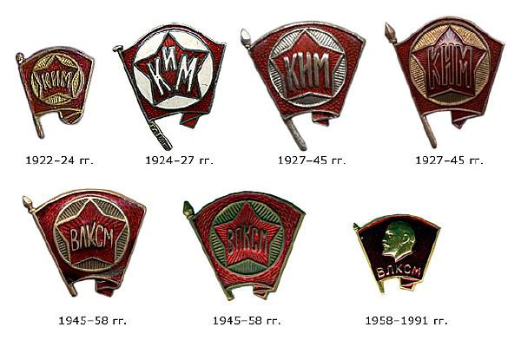

Литература:
Ленинский комсомол. Очерки по истории ВЛКСМ (1918 - 1941 гг.). Том 1. - Москва: «Молодая гвардия», 1969. - 592 с.
Кузин, В. Н. Комсомольско-молодежный коллектив / В. Н. Кузин, И. П. Смирнов. – Москва: «Молодая гвардия», 1981. – 159 с.
О комсомоле и молодежи: сборник. – Москва: «Молодая гвардия», 1970. – 448 с.
Молодость в строю.- Москва: «Воениздат», 1978. – 199 с.

